Сынып | 8 «А» | Кіріктірілген сабақ | Пән мұғалімдері: Э.Туганова– биология пәні мұғалімі  Ж.Нурмаханова –физика пәні мұғалімі
Мерзімі | 27. 04.2020
Тақырыбы | Оптикалық аспаптар. Көз- оптикалық жүйе.
Мақсаты | -Оптикалық аспаптардың кескінніӊ қалай пайда болуын білу  - Оптикалық аспаптар мен көздіӊ негізгі бөліктерін және олардыӊ қызметін білу;  -көздіӊ оптикалық жүйесін білу;  - көздіӊ ақауларын білу: алыстан көргіштік және жақыннан көргіштік;  - алыстан көргіштік және жақыннан көргіштікті түзетуді білу.
Күтілетін нәтиже | - оптикалық аспаптар мен көздіӊ негізгі бөліктерін және олардыӊ қызметін біледі;  - оптикалық аспаптар мен көз торламасында пайда болған кескінніӊ қасиетін біледі;  - көздіӊ ақауларын айыра біледі;  - алыстан көргіштік және жақыннан көргіштікті қандай көзілдірікпен түзетуді біледі.
Қажетті құралдар | Физика 8 сынып ЭО, постер,
Сабақ кезеңдері | Мүғалімнің іс-әрекеті |  |  | Оқушы  ның іс-әрекеті | Уақы  ты | Бағалау
Ұйымдастыру кезеңі | Класты түгендеу. Линза түрлері арқылы 3 топқа бөлу.  1. Шашыратқыш линза  2. Жинағыш линза  3. Жазық айна |  |  | 3 топқа бөлінеді . | 2 мин | Мадақтау
 | Үй тапсырмасын сұрау. «Иә- жоқ» сұрақтарға жауап беру .  1. Линзалардағы кескіндерді тұрғызу үшін негізгі үш сәулені пайдаланады  2. Линзаның оптикалық күші сындыру қабілетінің өлшемі болып табылады?  3. Адамда бес түрлі сезім мүшелері бар?  4. Шашыратқыш линзаны жинағыш линзадан ажырата алмаймыз?  5. Нәрсе линзаның бас фокусында орналасса (d = F) , кескін болады  6. Анализатордың бір бөлігі зақымданса, басқа бөліктеріне әсер етпейді  7. Жинағыш шыны линза суға батырылды. Осы жағдайда линзаның оптикалық күші өзгереді?  8. Шашыратқыш линзадағы нәрсе кескіні шын , үлкейтілген болады  9.Линзаның бас фокусында жинағыш линзаның көмегімен алынған кескіннің биіктігі дененің биіктігіне тең болады  10. Сезім мүшелері қоршаған ортаның бір тітіркендіргіштерін қабылдайды |  |  | Сөздерге қатысты жауаптар айтылады. | 8 мин | Әр жауапқа 1 ұпай беріледі.
 | Тақтаға сабақтың тақырыбы жазылады. Әр топ өзара білімдерін сынайды.  1-топ. Оптикалық аспаптар  2-топ. Көз. Көз құрылысы  3- топ. Көз кемшілігі: Алыстан және Жақыннан көргіштік |  |  |  | 12 мин | Критерийлер арқылы бағалау.  1.Қорғау тәртібін сақтау: Уақыт және әдептілік;  2. Мазмұнның толық ашылуы;  3. Өмірден мысалдар келтіруі.
 | Түрлі түсті Конверт - сұрақ:  1. Жақыннан көргіш адам аралға тап болды. Ол көзілдірігінің линзаларын қолдану арқылы от жаға ала ма?  2.Фотоаппараттағы сәуле жолын сыз.  3. Көздің бұзылуы, ауру түрлері  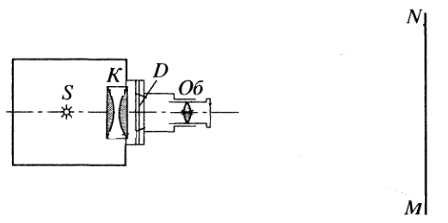  1. Көз гигиенасы  2. Дәрігер Алмасқа оптикалық күші -1 дптр болатын көзілдірік тағуға кеңес берді. Алмаста көздің қандай кемшілігі байқалады? Бұл көзілдіріктің линзаларының фокустық қашықтығы қандай?  3. Проекциялық аппараттағы сәуле жолын сызыңыз.  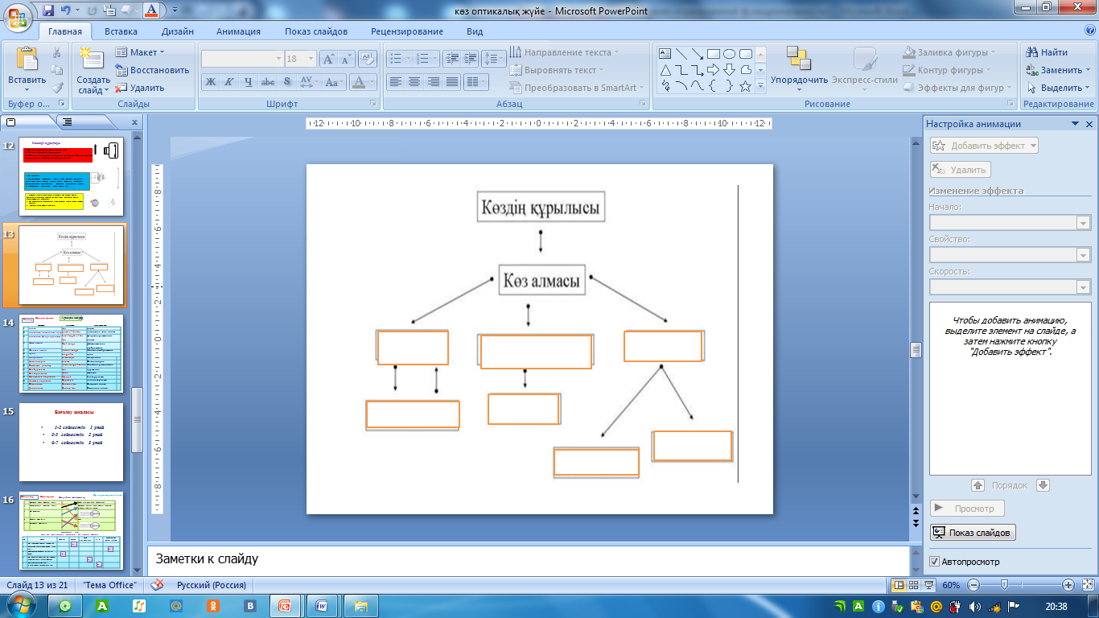  1. Орманда адасып қалған бала, сіріңкесіз Күн сәулесі мен өз көзілдірігін пайдалану арқылы от жаға алды. Бұл балада көздің қандай кемшілігі байқалады?  2. Көз құрылысына байланысты тірек  сызбаны аяқтап, макет арқылы сипаттау  3. Лупаның сәуле жолын салыңдар?   |  |  | Оқушылар  конверттегі сұрақтарға топта талқылап, жауап береді | 8 мин | Бағалау критерийлері  Жақсы орындады –  3 ұпай  Жартылай  орындалды –  2 ұпай  Орындай алмады,  бірақ талпынды – 1 ұпай
 | Жұппен жұмыс. Адасқан сөздер |  |  | Оқушылар орысша , ағылшынша дұрыс жауаптарын көрсетеді | 5 мин | Бағалау сатысы.  1-2 сәйкестік -  1 ұпай  3-4 сәйкестік -  2 ұпай  5 сәйкестік -  3 ұпай
  1 | линза | lens | линза
  2 | линзаныӊ оптикалық күші | power of the lens | оптическая сила линзы
  3 | линзаныӊ фокус аралығы | focal length of the lens | фокусное расстояние линзы
  4 | Шын кескін | Real image | Действительное изображение
  5 | Жалған кескін | Virtual image | Мнимое изображение
  1 | лупа | magnifier | лупа
  2 | микроскоп | microscope | микроскоп
  3 | фотоаппарат | camera | Фотоаппарат
  4 | Сызықтық ұлғайту | linear magnification | Линейное увеличение
  5 | Көз бұршағы | lens | хрусталик
  1 | Көз торламы | retina | сетчатка
  2 | Жақыннан көргіштік | Myopia | близорукость
  3 | Алыстан көргіштік | Hyperopia | дальнозоркость
  4  5 | Ойыс линза  Дөӊес линза | Concave lens  Convex lens | Вогнутая линза  Выпуклая линза
 | Көру жітілігін анықтау  Керекті құрал-жабдықтар: көру жітілігін анықтауға анықтауға арналған кесте  Оқушылардың көздерінің қаншалықты арақашықта көретінін мектеп дәрігерінің көмегімен анықтаймыз |  |  | Өз пікірін айтады. | 5 мин
Үйге тапсырма | Бағалау. Топ басшысы жиынтық бағалауды айтады  Кері байланыс  Кубик беріледі. Кубиктің алты бұрышына өз пікірлерін білдіріп, сабақты қорытындылайды  73 §74. Оқып келу . «Көз – өмірдің айнасы» эссе |  |  | Өз ойларын айтады | 5 мин

Бағалау парағы
№ | Оқушының аты-жөні | Үй тапсырмасын сұрау | Жаңа сабақ  Критерийлер арқылы бағалау. |  |  | Топпен жұмыс  Конверт -сұрақ | Жұппен жұмыс Адасқан сөздер | Жалпы балы
№ | Оқушының аты-жөні | Үй тапсырмасын сұрау | Қорғау тәртібін сақтау: Уақыт және әдептілік  1 ұпай | Мазмұнның толық ашылуы  1 ұпай | Өмірден мысалдар келтіруі  1 ұпай | Топпен жұмыс  Конверт -сұрақ | Жұппен жұмыс Адасқан сөздер | Жалпы балы
1
2
3
4
5

Бағалау парағы
№ | Оқушының аты-жөні | Үй тапсырмасын сұрау | Жаңа сабақ  Критерийлер арқылы бағалау. |  |  | Топпен жұмыс  Конверт -сұрақ | Жұппен жұмыс Адасқан сөздер | Жалпы балы
№ | Оқушының аты-жөні | Үй тапсырмасын сұрау | Қорғау тәртібін сақтау: Уақыт және әдептілік  1 ұпай | Мазмұнның толық ашылуы  1 ұпай | Өмірден мысалдар келтіруі  1 ұпай | Топпен жұмыс  Конверт -сұрақ | Жұппен жұмыс Адасқан сөздер | Жалпы балы
1
2
3
4
5

